ZÁKLADNÍ ŠKOLA a MATEŘSKÁ ŠKOLA, BRNO, STAŇKOVA 14,
příspěvková organizace
__________________________________________________________________

IČO: 62 157 094 PSČ: 602 00
e-mail: zsstankova@volny.cz tel.: 541 422 022
www.zsstankova.eu tel.:/fax: 541 219 992

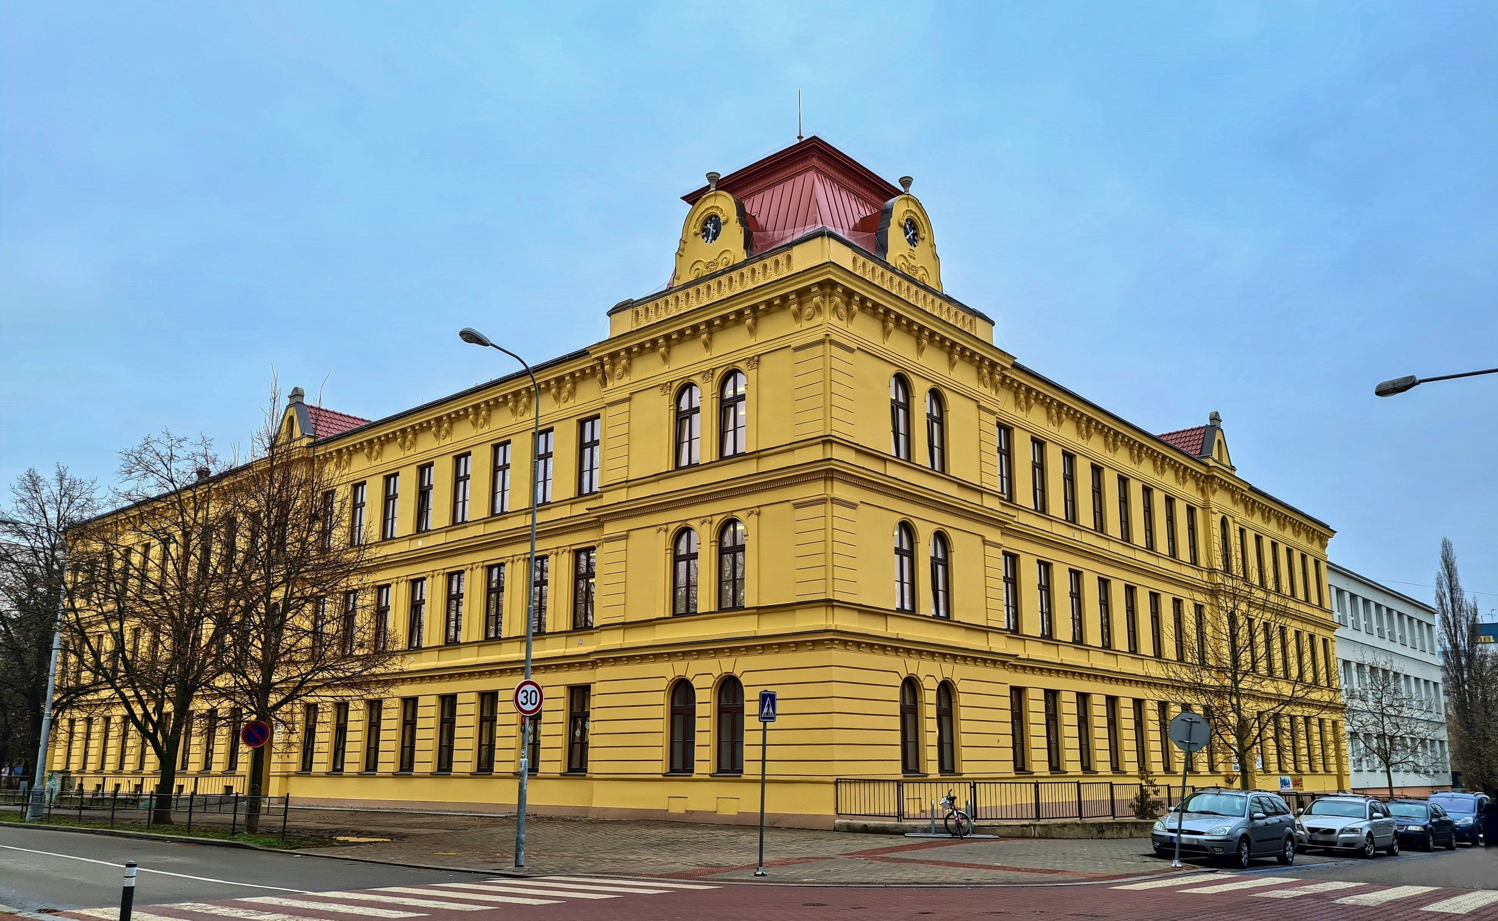

K O N C E P C E ROZVOJE

Základní škola a Mateřská škola, Brno, Staňkova 14,
příspěvková organizace

2022 – 2025

Mgr. Jana Hlaváčková

Brno, listopad 2022 ředitelka školy

Obsah

- Základní údaje o škole 2
- Úvod 3
- Základní cíle 3
  - Vize základní školy 3
  - Vize mateřské školy 3
- Dílčí cíle 3
- Současný stav objektu 4
- Koncepce rozvoje 4
  - Výchovně-vzdělávací oblast 4
  - Pedagogická a personální oblast 6
  - Oblast řízení 6
  - Materiálně-technická a ekonomická oblast 7
  - Oblast spolupráce 7
  - Trendy 8
- Závěr 8

Základní údaje o škole

  - Název právnické osoby vykonávající činnost školy:

Základní škola a Mateřská škola, Brno, Staňkova 14,

příspěvková organizace

  - Zřizovatel školy: Statutární město Brno, Městská část Brno-Královo Pole,
Palackého tř. 59, 612 93 Brno,
zastoupené starostkou Ing. Andreou Pazderovou

1.3 Ředitelka školy: Mgr. Jana Hlaváčková

1.4 Druh školy včetně všech školských zařízení a jejich kapacity:

Název zařízení | Kapacita
Základní škola I. a II. stupeň | 670
Školní družina | 220
Školní jídelna-výdejna ZŠ | 340
Mateřská škola Rybníček | 100

Úvod
Návrh Koncepce rozvoje Základní školy a Mateřské školy, Brno, Staňkova 14, příspěvkové organizace, vychází ze znalosti uvedené školy ve všech oblastech a z předchozích koncepcí školy, které dále rozvíjí. Cílem koncepce je zvýšení kvality výchovy, vzdělávání a celého chodu školy jako celku. Na této škole působím ve funkci ředitelky školy od školního roku 1998/1999.
Z pohledu ředitelky školy považuji za nejdůležitější najít a uchovat si svoji pedagogickou vizi. Klíčem k realizaci vize školy je vzájemná komunikace a neustálé sledování procesu a života školy z pohledu očekávaných cílů.
- Základní cíle
  - Vize základní školy
Základní filozofií naší školy je vytvořit příjemné a bezpečné místo, kde učitel, žák a rodič jsou navzájem partnery. Ve škole vytváříme prostředí setkávání množství národů a kultur, ve kterém se všichni společně učí vzájemnému respektu, úctě a dokáží se díky tomu přijímat a inspirovat.
Škola připravuje žákům prostor pro jejich seberealizaci a pro rozvoj přirozeného nadání a talentu. Staví na vzájemné toleranci, na tvořivém myšlení žáků, na práci v týmu, na respektu k práci druhých a na zodpovědnosti žáka. Každé dítě má právo se vzdělávat dle svých individuálních možností a potřeb, každý žák získá základní znalosti a vzdělání.
Hlavní snaha školy směřuje k tomu, aby žáci uměli zúročit nabyté zkušenosti v praktickém životě, aby uměli diskutovat o problémech a při řešení problémů byli rozhodní. Cílem je otevřít školu široké veřejnosti, utvářet ji jako centrum vzdělanosti, kultury a sportu.
  - Vize mateřské školy
Environmentálně zaměřená mateřská škola rozvíjí dítě po stránce fyzické, psychické a sociální, nenásilnou formou učí děti hodnotám v životě a především vztahům k ostatním, v atmosféře lásky, bezpečí a důvěry přibližuje dětem hodnoty, vede děti k samostatnosti, nabízí integraci dětí se speciálními vzdělávacími potřebami.
- Dílčí cíle
Zrekonstruovat stávající školní družinu ve dvorním traktu a přestěhovat do ní obě přípravné třídy z nevyhovujících prostor v základní škole, využít suterénní prostory pod školní družinou k jazykovým kurzům. V základní škole vyřešit nevyhovující elektrické rozvody a uskutečnit výměnu podlah. Provést rekonstrukci běžecké dráhy a tribuny u školního hřiště.
- Současný stav objektu
Základní škola a Mateřská škola, Brno, Staňkova 14, příspěvková organizace, vykonává činnost úplné základní školy, školní družiny, mateřské školy a školní jídelny-výdejny.
Dne 1. 7. 2009 došlo ke sloučení základní školy a původní mateřské školy v ul. Staňkova 14 s kapacitou 40 dětí. Podařilo se nám zrekonstruovat přístavbu základní školy v ul. Rybníček 9, dne 1. 9. 2011 jsme slavnostně otevřeli nově zrekonstruovanou čtyřtřídní mateřskou školu pro 100 dětí. Součástí mateřské školy je také přírodní zahrada s habrovými a akátovými tunely, stany a altány, kde děti tráví volný čas a pěstují zde ovoce a zeleninu na vlastních záhoncích.
Nad mateřskou školou jsme vybudovali nové jazykové multimediální učebny, učebny informatiky a knihovnu včetně sociálního zařízení s využitím pro základní školu.
S účinností od 31. 8. 2020 došlo k dalšímu sloučení dvou škol v jeden právní subjekt, kdy se dosavadní Základní škola, Brno, Botanická 70, příspěvková organizace, stala součástí a detašovaným pracovištěm Základní školy a Mateřské školy, Brno, Staňkova 14, příspěvkové organizace.
Budovy základní školy, školní družiny a mateřské školy se společně nacházejí v těsné blízkosti, v klidném prostředí městské části Brno-Královo Pole, v blízkosti Hokejové haly dětí a mládeže, s dobrou dostupností městské hromadné dopravy i dopravy z přilehlých částí Brna. Detašované pracoviště základní školy sídlí v pronajatých prostorách Sportovního gymnázia Ludvíka Daňka v ul. Botanická.
- Koncepce rozvoje
  - Výchovně-vzdělávací oblast
V obou budovách základní školy vyučujeme dle vlastního školního vzdělávacího programu „Škola bez hranic“, jsme členem Asociace školních sportovních klubů.
Krajský úřad Jihomoravského kraje, odbor školství, v souvislosti s novelizací vyhlášky č. 14/2005 Sb., o předškolním vzdělávání, a vyhlášky č. 48/2005 Sb., o základním vzdělávání, určil naši základní školu a mateřskou školu k poskytování bezplatné přípravy žáků-cizinců k začlenění do základního vzdělávání, která zahrnuje výuku českého jazyka. Jazyková příprava probíhá v mateřské škole prezenčním způsobem, v základní škole prezenčním i distančním způsobem.
Součástí našeho školního vzdělávacího programu pro základní vzdělávání je výuka nepovinného předmětu „Jazyková příprava“. Děti cizinců z Evropské unie i třetích zemí začleňujeme do běžných tříd ve všech ročnících a pro žáky-cizince z ostatních škol zajišťujeme distanční výuku.
Ve školním roce 2022/2023 jsme opět otevřeli při základní škole dvě přípravné třídy pro děti v posledním roce před zahájením povinné školní docházky, u kterých je předpoklad, že zařazení do přípravných tříd vyrovná jejich vývoj, přednostně děti, kterým byl povolen odklad povinné školní docházky.
Čtyřtřídní Mateřská škola Rybníček včetně přípravné třídy se vzdělává podle Školního vzdělávacího programu pro předškolní vzdělávání s názvem „Máme se rádi, jsme dobří kamarádi“. Rozvíjí osobnost dítěte, podporuje jeho tělesný rozvoj a zdraví, aktivní pohyb, osobní spokojenost a pohodu, napomáhá k chápání světa, motivuje děti k dalšímu poznávání a učení, vede je ke zdravému životnímu stylu a velkou měrou se podílí na rozvoji environmentálního vzdělávání.

Koncepční záměry:
- Školní vzdělávací program – každý školní rok je třeba ho aktualizovat, vychází z aktuálních potřeb školy, je zpřístupněn na webových stránkách školy.
- Výuka českého jazyka pro cizince – chceme nadále zlepšovat profilaci školy a rozvíjet multikulturní vzdělávání i v následujících letech.
- Výuka anglického jazyka – výuka Aj od první třídy, kterou dotuje MČmB Brno-Královo Pole, se nám velmi osvědčila.
- Výchova ke zdraví – příroda v okolí školy, pobyt venku, relaxační aktivity.
- Vzdělávání žáků se speciálními vzdělávacími potřebami – zvláštní důraz klást na individuální přístup k integrovaným dětem, žákům s poruchami učení a k žákům-cizincům.
- Vzdělávání žáků nadaných a mimořádně nadaných – podporovat nadání a mimořádné nadání žáků.
- Prevence sociálně patologických jevů – vypracování Minimálního preventivního programu je nezbytností pro každý nový školní rok.
- Environmentální výchova – zaměřit se na projekty s ekologickou tematikou.
- Mateřská škola nabízí edukativně-stimulační skupinky pro přípravu na školu, taneční kroužek, výtvarné dílničky, flétnu, angličtinu pro předškoláky, plavecký výcvik, školku v přírodě, ekologické aktivity a společné akce s rodiči.
- Spolupráce s mateřskou školou – pro žáky ze základní školy i děti z mateřské školy budeme i v příštích letech pořádat projektové dny či společná vystoupení pro rodiče.

Pedagogická a personální oblast
Koncepční záměry:
- Vytvoření stabilního a kvalifikovaného učitelského sboru.
- Každoročně bude zpracován plán dalšího vzdělávání v rámci celoživotního učení.
- Zpracování koncepce osobnostního rozvoje učitele a vytvoření osobního plánu vzdělávání.
- Prioritou bude nadále multikulturní vzdělávání.
- Zaměřit se na jazykové vzdělávání učitelů.
- Všichni učitelé budou proškoleni k výuce na počítačích.
- Pedagogové se zúčastní seminářů s tematikou prevence sociálně patologických jevů.
- Rozvoj činnosti pedagoga věnujícího se environmentálnímu vzdělávání a jeho kontaktů s ostatními učiteli.
Oblast řízení
Koncepční záměry:
- Vytvoření širšího vedení školy – větší zapojení vedoucích metodického sdružení a předmětových komisí, členů školního poradenského pracoviště.
- Rozpracování kontrolního systému školy.
- Sloučení metodického sdružení a jednotlivých předmětových komisí v obou budovách základní školy.
- V hospitační činnosti se zaměřit zejména na začínající učitele.
- Činnost předmětových komisí a metodického sdružení zaměřit na metodické vedení a podporu začínajících pedagogů.
- Zpracování plánu vzájemných hospitací u pedagogů.
- Využívání jednotlivých rozborů hospitací k hledání efektivních cest při výuce, k výměnám zkušeností a mapování problémů školy.
- Kontrola způsobu hodnocení žáků.
- Pravidelná kontrola dokumentace školy, přijímat okamžitá opatření při zjištění nedostatků.
- Kontrola dodržování dozorů na chodbách a v jídelně.
- Provádění kontrol školy z hlediska bezpečnosti a požární ochrany.
- Dbát na včasné provádění revizí.
- Dbát na kvalitní inventarizaci majetku školy, spolupracovat s auditorem obce.
- Provádění finanční kontroly školy.
- Pravidelné sledování vývoje spotřeby finančních prostředků školy.
- Kontrolování vynakládání prostředků školy na provoz i vybavování školy.
Materiálně-technická a ekonomická oblast
V poslední dekádě proběhla v základní škole rekonstrukce veškerého sociálního zařízení a kanalizace v suterénu. Sanací byla odstraněna vlhkost zdiva v celé budově a byla již podruhé nově opravena školní jídelna-výdejna. Sklepní místnosti jsme upravili na skladové prostory s možností pronájmu. Následovala kompletní výměna oken a zateplení budovy základní školy. V současné době škola voní čerstvou fasádou a nově zrekonstruovanou střechou.
Koncepční záměry:
- Rekonstrukce školní družiny ve dvorním traktu.
- Využití suterénních prostor pod školní družinou k jazykovým kurzům.
- Rekonstrukce běžecké dráhy, tribuny a schodů ke školní družině.
- Komplexní řešení elektrických rozvodů v celé budově základní školy.
- Výměna všech podlah v základní škole.
- Rozšíření mateřské školy o novou budovu na ul. Střední a navýšení kapacity na 9 tříd.
- Důsledně dodržet rozpočet na daný rok, účelně vynakládat prostředky na vybavení interiéru a na provozní potřeby školy, hospodárně využívat mzdové prostředky školy, nepřekročit přípustný limit pracovníků, hospodárně a účelně vynakládat prostředky FKSP, hospodárné pořizování učebních pomůcek.
- Navrhuji rekonstrukci bývalé kotelny v suterénu základní školy na zbudování nové tělocvičny.
- Navrhuji vybudovat ve sklepních prostorách základní školy odborné učebny.
- Navrhuji stávající prostory suterénu pod mateřskou školou zrekonstruovat na cvičební místnosti pro mateřskou školu a fitness centrum pro žáky základní školy.

  - Oblast spolupráce
Koncepční záměry:
- Pokračování v kvalitní spolupráci s Úřadem městské části Brno-Královo Pole, účast na Erbovních slavnostech – turnaj královopolských škol ve vybíjené a odbíjené smíšených družstev o „Pohár starostky MČ Brno-Královo Pole“, návštěva výstav.
- Dbát na dobrou komunikaci s Magistrátem města Brna, OŠML a KÚ JmK.
- Spolupráce s Jihomoravským regionálním centrem na podporu integrace cizinců, Mezírka 1, Brno.
- Spolupráce s OPD jednotlivých městských částí, s PPP Zachova, Brno.
- PC Sládkova 45, Brno – preventivní programy, mapování vztahů ve třídách.
- SVP Gabriely Preissové, Brno – pomoc při řešení výchovných problémů.
- Sdružení Podané ruce – primárně preventivní programy.
- Spolupráce s Policií ČR, s Městskou policií – besedy a prevence, schránky důvěry.
- PedF MU Brno – sledování vzdělávacích potřeb žáků, spolupráce s ostatními fakultami.
- Využívání dalších aktivit – výukové programy, návštěvy divadel, muzeí a výstav.
- Účast žáků na různých soutěžích a olympiádách.
- Konání sportovních akcí v rámci školy a účast žáků na akcích pořádaných jinými subjekty.
- Konání škol v přírodě, lyžařských výcvikových kurzů a sportovních soustředění.
  - Trendy
- Zvyšování profesionality a společenského postavení pedagogických pracovníků.
- Zlepšování image školy, otevření se aktivitám nad rámec běžného provozu školy.
- Pořádání dnů otevřených dveří školy pro širokou veřejnost.
- Propagace práce školy v Královopolských listech – příspěvky o akcích školy.
- Účinnou prevencí a dobrou spoluprací s rodiči předcházet vzniku neomluvené absence.
- Zaměřit se na prevenci úrazovosti žáků.
- Rozšiřovat využívání výpočetní techniky pro žáky i pedagogy.
- Zlepšit informovanost rodičů a veřejnosti prostřednictvím internetových stránek školy.
- Průběžně zlepšovat celkové kulturní prostředí školy.

Závěr
Dlouhodobá koncepce rozvoje a samotné každoroční plánování je pro samotnou školu velmi důležité. Součástí pravidelné práce ředitelky školy by se mělo stát každoroční plánování a vyhodnocování konkrétních změn.
Cílem této koncepce je zvýšení úrovně školství v Brně-Králově Poli. Hlavní cílovou skupinou jsou děti mateřské školy, žáci základní školy, rodiče i široká veřejnost města Brna. Proces budování a zkrášlování naší stále se rozvíjející školy však ještě zdaleka není u konce.

